**PHÒNG GIÁO DỤC VÀ ĐÀO TẠO QUẬN 12**

**Trường THCS Nguyễn Trung Trực**

**ĐỀ THAM KHẢO HỌC KỲ I – NĂM HỌC: 2017 – 2018**

**MÔN TOÁN 9**

**Thời gian: 90 phút (không kể thời gian giao đề)**

**Bài 1:** (1,5 điểm). Rút gọn:

1.  ;

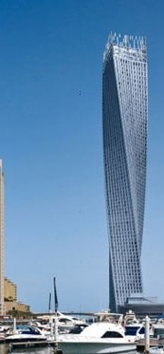

**60o**

**C**

**A**

**B**

1. .

**Bài 2:** (1,5 điểm).

Tại một thời điểm trong ngày, người ta đo được bóng AB của một toà nhà cao ốc trên mặt đất dài 173,2 met và tia sáng mặt trời CB tạo với mặt đất một góc 600 (hình bên).

* 1. Tính độ cao AC của toà nhà cao ốc (làm tròn đến met).
  2. Hỏi phải mất bao lâu để một người đi thang máy từ tầng trệt lên tầng thượng của toà nhà cao ốc ? Biết rằng tốc độ trung bình của thang máy là 150 met/phút.

**Bài 3:** (1,5 điểm). Vẽ đồ thị hai hàm số y = –x (d1) và y = x – 2 (d2) trên cùng một mặt phẳng toạ độ Oxy.

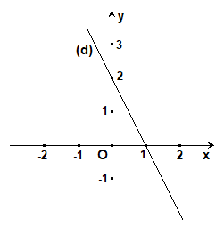

**Bài 4:** (1 điểm). Xác định công thức của đường thẳng (d) trong hình vẽ.



**A**

**B**

**C**

**H**

**Bài 5:** (1 điểm).

Trong một sân bóng đá, chấm phạt đền cách khung thành 11 met và khoảng cách từ chấm phạt đến hai cột dọc của khung thành đều bằng 11, 59 met (hình bên). Tính số đo góc sút bóng BAC của cầu thủ đá phạt đền (kết quả làm tròn đến phút).

**Bài 6:** (1,5 điểm). Viết công thức nghiệm tổng quát và biểu diễn tập nghiệm của phương trình sau trên mặt phẳng toạ độ: – 3x + 2y = 4.

**Bài 7:** (1 điểm). Một người muốn mua một mảnh đất hình chữ nhật có chu vi là 70m, biết chiều dài hơn chiều rộng 5m. Hỏi người đó phải bỏ ra bao nhiêu tiền để mua mảnh đất đó với giá 12 triệu đồng / 1m2 ?

**Bài 8:** (1 điểm). Cho đường tròn (O) đường kính AB bằng 4cm. Trên tiếp tuyến tại A của (O) lấy C sao cho AC = 3cm, đoạn thẳng CB cắt (O) tại H.

1. Tính độ dài AH.
2. Trên bán kính OA lấy M, vẽ N đối xứng với M qua O. Qua M, N kẻ các đường thẳng song song với AH lần lượt cắt (O) tại E, F. Chứng minh EF song song với CB.

Gợi ý:

Bài 8 câu b) Gọi I là trung điểm của EF.

